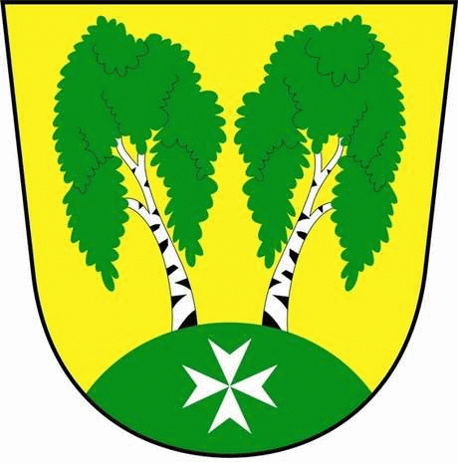
MČ Praha - Březiněves

U Parku 140/3, 182 00 Praha 8

Městská část Praha – Březiněves
Zastupitelstvo městské části
Přehled přijatých usnesení na zasedání zastupitelstva
dne 8.10.2014

Usnesení č. 1.9/14
ZMČ Praha – Březiněves projednalo a schválilo projektovou dokumentaci pro územní řízení (změnu územního rozhodnutí, vypracovanou společností APS Projekt Praha s.r.o. , v 7/2014, ke stavbě: „Obytná zóna Březinka II – 2. etapa, fáze 3“ na pozemcích parc. č. 427/319, 427/260, 427/89, 427/274 k. ú Březiněves,.
Předmětem projektu je návrh stavby rodinných domů v rozvojové lokalitě severozápadní části obce Březiněves. Projekt zahrnuje rovněž výstavbu potřebné infrastruktury – obslužné komunikace, rozvody inženýrských sítí, veřejné osvětlení, odvodnění a terénní a sadové úpravy, veřejné parkové plochy.
Investor stavby: Březiněves a.s., Václavské náměstí 1601/47, Praha 1, zástupce Ing. Zdeněk Havelka.
Zodpovídá: zástupce starosty Ing. Vladimír Jisl,

Usnesení č. 2.9/14
ZMČ Praha – Březiněves projednalo a schválilo projektovou dokumentaci pro územní řízení, vypracovanou společností APS Projekt Praha s.r.o., v 7/2014 ke stavbě: „Obytná zóna Březinka II – 2. etapa, fáze 4“ na pozemcích parc. č. 427/319, 427/274 k. ú. Březiněves .
Předmětem projektu je návrh stavby rodinných domů v rozvojové lokalitě severozápadní části obce Březiněves. Projekt zahrnuje rovněž výstavbu potřebné infrastruktury – obslužné komunikace, rozvody inženýrských sítí, veřejné osvětlení, odvodnění a terénní a sadové úpravy.
Investor stavby: Březiněves a.s., Václavské náměstí 1601/47, Praha 1, zástupce Ing. Zdeněk Havelka.
Zodpovídá: zástupce starosty Ing. Vladimír Jisl.

Usnesení č. 3.9/14
ZMČ Praha – Březiněves projednalo a schválilo projektovou dokumentaci pro územní řízení, vypracovanou společností APS Projekt Praha s.r.o., v 7/2014 ke stavbě: „Obytná zóna Březinka II – 3. etapa“ na pozemku parc. č. 427/361 k. ú. Březiněves.
Předmětem projektu je návrh stavby rodinných domů v rozvojové lokalitě severozápadní části obce Březiněves. Projekt zahrnuje rovněž výstavbu potřebné infrastruktury – obslužné komunikace, rozvody inženýrských sítí, veřejné osvětlení, odvodnění a terénní a sadové úpravy.
Investor stavby: Březiněves a.s., Václavské náměstí 1601/47, Praha 1, zástupce Ing. Zdeněk Havelka.
Zodpovídá: zástupce starosty Ing. Vladimír Jisl.

Usnesení č. 4.9/14
ZMČ Praha – Březiněves přijalo usnesení o zrušení usnesení č. 2.6/14 ze dne 18.6.2014, v následujícím znění: ZMČ Praha – Březiněves projednalo a schválilo Darovací smlouvu č. 2/2014 mezi MČ Praha – Březiněves a TJ Březiněves, se sídlem v Praze 8, Na Hlavní 149/31, Praha 8. Předmětem smlouvy je peněžitý dar ve výši 40.000,-Kč, který bude použit na realizaci projektu v oblasti sportu a tělovýchovy, konkrétně na projekt s názvem: „Regenerace hřiště kopané a zhotovení zábradlové výplně hřiště kopané TJ Březiněves.
Zodpovídá: zástupce starosty Ing. Vladimír Jisl

Ing. Vladimír Jisl Zdeněk Korint
2. zástupce starosty MČ Praha – Březiněves 1. zástupce starosty MČ Praha – Březiněves

